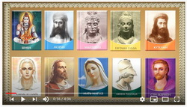 | Tatjanas Mikušinas grāmatas  sērija „Gudrības Valdoņi”
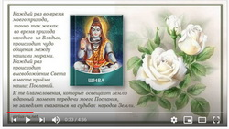 | Katru reizi manas atnākšanas laikā tieši tāpat kā katra cita Skolotāja atnākšanas laikā notiek saskarsmes brīnums starp mūsu pasaulēm. Katru reizi notiek Gaismas izliešana mūsu vēstījumu pieņemšanas vietā. Tā svētība, kas apgaismo zemi šajā mana vēstījuma nodošanas brīdī, nekavēsies izpausties Zemes tautu likteņos.  Es atnācu šodien laikā, kad mūsu Sūtne atrodas Latvijas zemē. Es atnācu šajā brīdī, kad pati saule palīdz maksimāli pārnest manas enerģijas uz šo zemi.
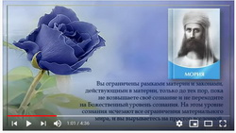 | Jūs esat ierobežoti matērijas rāmjos un likumos, kas darbojas matērijā, tikai tik ilgi, kamēr jūs nepaaugstināt savu apziņu un nepārejat Dievišķā apziņas līmenī. Tajā apziņas līmenī izzūd visi materiālās pasaules ierobežojumi, un jūs izlidojat visuma plašumos.
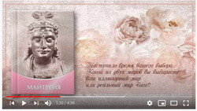 | Ir pienācis jūsu izvēles laiks. Kuru no divām pasaulēm jūs izvēlaties: jūsu iluzoro pasauli vai reālo Dieva pasauli?
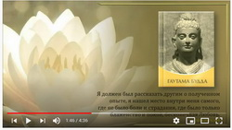 | Man bija jāpastāsta citiem par iegūto pieredzi, es atradu vietu sevī, kur nebija sāpju un ciešanu, kur bija tikai svētlaime un miers, bezgalīga Mīlestība.
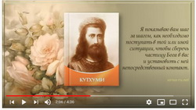 | Soli pēc soļa es rādu jums, kā vajag rīkoties tai vai citā situācijā, lai saglabātu Dieva daļiņu jūsos un nodibinātu ar viņu tiešu kontaktu.
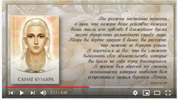 | Tāpēc jums pastāvīgi ir jāatceras, ka katra jūsu darbība, katra jūsu doma un jūtas tuvākajā laikā var noteikt pasaules turpmāko likteni.  Kad jūs ņemat kredītu bankā, jūs riskējat, ka varat neatdot naudu.  Es par jums galvoju, ka jūs spēsiet izpildīt savas saistības, kuras jūs uzņēmāties pirms iemiesojuma.  Es novēlu jums sasniegt to apzināšanās pakāpi, kas ļaus jums doties visaugstākajā Ceļā.
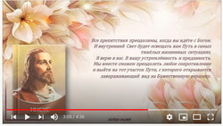 | Visi šķēršļi ir pārvarami, kad jūs ejat ar Dievu.  Iekšējā Gaisma apgaismos jums Ceļu visgrūtākajās dzīves situācijās.  Es ticu jums. Jūsu centienu ievirzei un uzticībai. Kopā mēs varam pārvarēt jebkuru pretestību un ieiet tajā Ceļa posmā, no kura paveras apburošs skats uz Dievišķo virsotni.
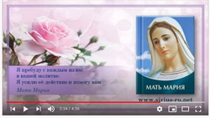 | Es būšu ar katru no jums jūsu lūgšanā. Es pastiprināšu tās darbību un palīzēšu jums.  Māte Marija
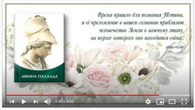 | Ir pienācis laiks Patiesības izzināšanai, un tās ienākšana jūsu apziņā tuvinās Zemes cilvēci svarīgam posmam, uz kura sliekšņa tā pašlaik stāv.
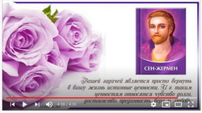 | Jūsu uzdevums ir vienkārši atgūt savā dzīvē patiesās vērtības. Pie tādām vērtībām pieder pienākuma sajūta, cieņa, uzticība, ticība un mīlestība.
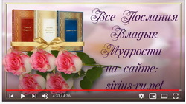 | Visu Gudrības Valdoņu vēstījumi interneta vietnē sirius-ru.net,  latviešu valodā sirius-riga.lv

